https://github.com/manuortiz29/Eticket.git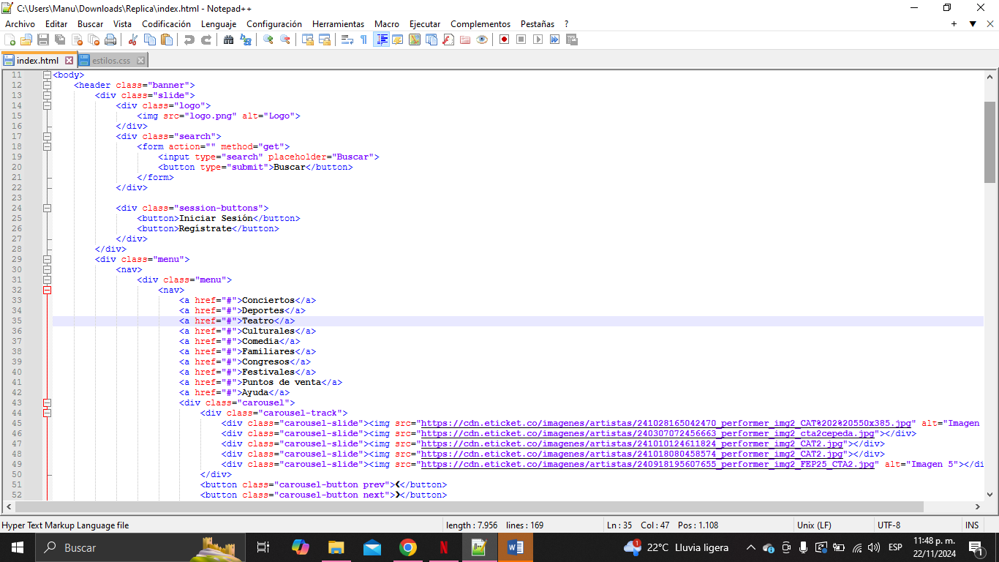

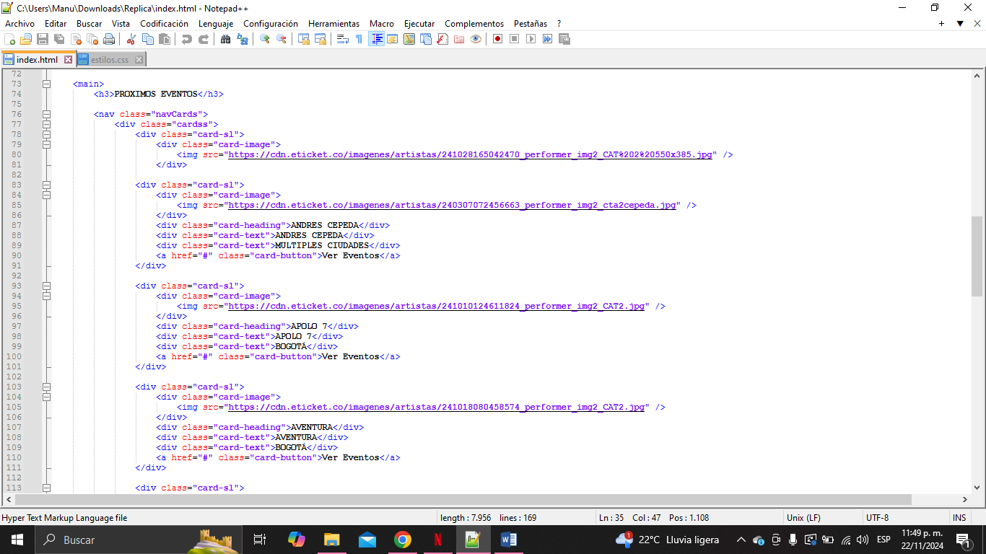

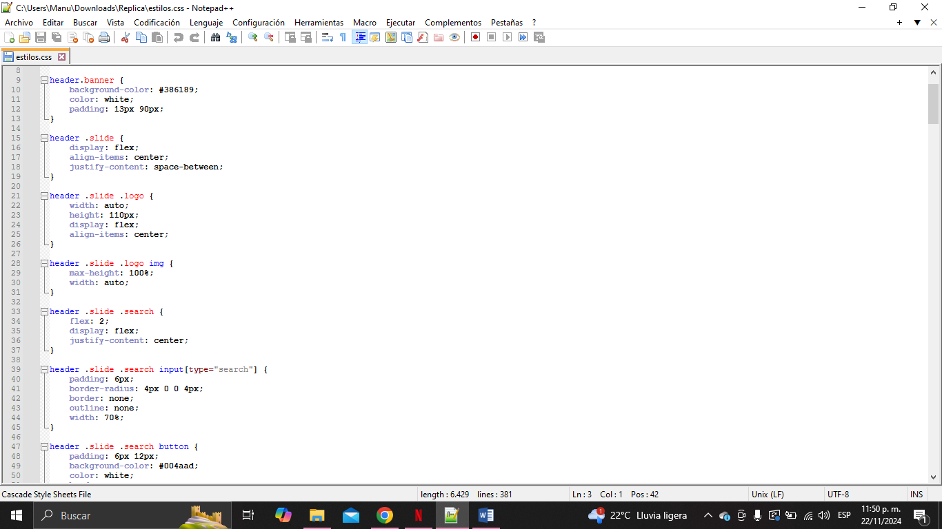

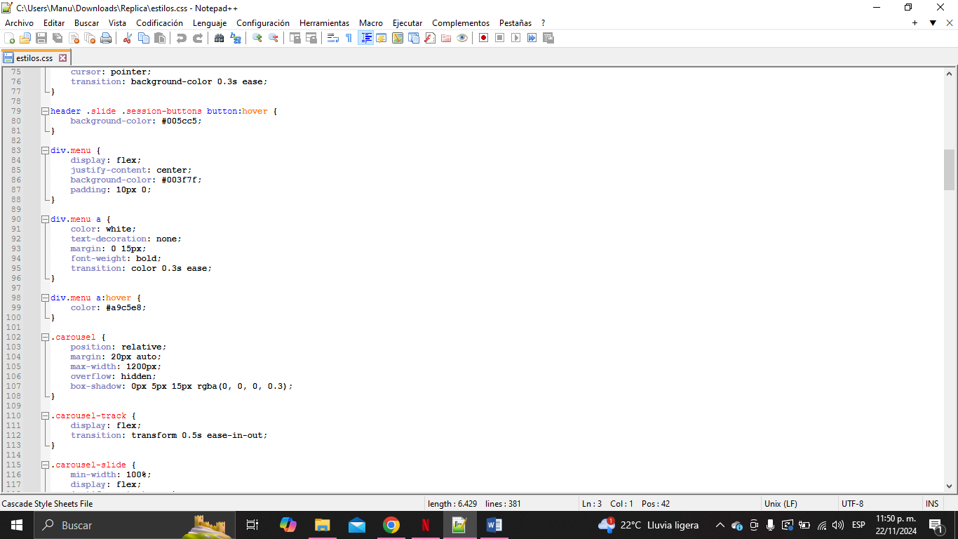

**Estructura General**

El código HTML proporcionado define la estructura básica de una página web que parece ser la de un portal de venta de entradas para eventos. La página se compone principalmente de:

* **Encabezado (header):** Contiene el logotipo, el buscador, opciones de inicio de sesión y registro, y la navegación principal.
* **Cuerpo (body):** Presenta la sección de próximos eventos, con tarjetas que muestran información básica sobre cada evento y una imagen destacada.

**Elementos Clave y Funcionalidades**

* **Estructura Semántica:** El código utiliza etiquetas HTML semánticas como <header>, <nav>, <section>, y <article> para definir las diferentes secciones de la página, lo cual mejora la accesibilidad y el SEO.
* **Hojas de Estilo:** Se vinculan dos hojas de estilo externas, "carousel.css" y "estilos.css", que se encargan de dar estilo visual a la página.
* **Formulario de Búsqueda:** El formulario de búsqueda dentro del encabezado permite a los usuarios buscar eventos específicos.
* **Navegación Principal:** El menú de navegación principal ofrece enlaces a diferentes categorías de eventos.
* **Carrusel:** Se implementa un carrusel de imágenes para mostrar destacados de eventos.
* **Tarjetas de Eventos:** Se utilizan tarjetas para presentar información concisa sobre cada evento, incluyendo imagen, título, descripción breve y un botón para ver más detalles.
* **JavaScript:** Se incluye un script externo (script.js) que probablemente se encarga de la funcionalidad del carrusel y otras interacciones dinámicas de la página.

**Aspectos a Destacar**

* **Diseño Responsivo:** El uso de la metaetiqueta viewport indica que la página está diseñada para adaptarse a diferentes tamaños de pantalla.
* **Accesibilidad:** El uso de etiquetas semánticas y atributos alt en las imágenes contribuyen a mejorar la accesibilidad de la página para usuarios con discapacidades.
* **Modularidad:** La estructura del código es modular, con la separación de contenido, estilo y comportamiento en archivos HTML, CSS y JavaScript respectivamente.

**Posibles Mejoras**

* **Optimización de Imágenes:** Las imágenes podrían comprimirse para reducir el tamaño del archivo y mejorar el tiempo de carga de la página.
* **Validación de Código:** Es recomendable utilizar validadores HTML y CSS para identificar y corregir posibles errores en el código.
* **Semántica de Enlaces:** Los enlaces deberían tener textos descriptivos que indiquen claramente a dónde conducen.
* **Accesibilidad de Formularios:** Los formularios deberían ser accesibles para usuarios con discapacidad visual utilizando etiquetas label y atributos aria.
* **Comentarios en el Código:** Agregar comentarios al código puede facilitar la comprensión y el mantenimiento a futuro.

**Conclusiones**

El código HTML proporcionado presenta una estructura sólida y bien organizada para una página web de venta de entradas. Sin embargo, hay algunas áreas donde se pueden realizar mejoras para optimizar el rendimiento, la accesibilidad y la mantenibilidad del código.

**¿Te gustaría que profundicemos en algún aspecto específico del código?** Por ejemplo, podemos analizar la estructura del carrusel, la implementación de la hoja de estilos, o la forma en que se organizan los datos de los eventos.

**Además, si tienes preguntas más concretas sobre el funcionamiento del código o si necesitas ayuda para realizar modificaciones, no dudes en preguntar.**

**A continuación, te presento un esquema que puedes utilizar como base para tu informe técnico:**

1. **Introducción:**
   * Objetivo del análisis
   * Breve descripción del código
2. **Estructura del Código:**
   * HTML: Estructura básica, etiquetas utilizadas, semántica
   * CSS: Hojas de estilo vinculadas, estilos generales
   * JavaScript: Funcionalidades implementadas
3. **Análisis de Componentes:**
   * Encabezado
   * Navegación
   * Contenido principal
   * Pie de página
4. **Mejores Prácticas:**
   * Cumplimiento de estándares web
   * Accesibilidad
   * Optimización para motores de búsqueda (SEO)
   * Rendimiento
5. **Recomendaciones:**
   * Mejoras en la estructura del código
   * Optimización de imágenes
   * Validación del código
   * Aumento de la accesibilidad
   * Otras recomendaciones